彰化縣國民中小學「素養導向教學與評量」設計案例表件
一、課程設計原則與教學理念說明（請簡要敘明）
以合作學習引導學生自主學習，並融入有效閱讀策略，協助學生理解文本內涵，並透過多元評量，培養學生思辨能力，以建構系與後設認知能力，進而有效解決生活問題。
二、主題說明
領域科目 |  |  | 語文領域-英語科 |  |  |  |  |  | 設計者 |  | 江淑芳
課程主題 |  |  | 對話理解 |  |  |  |  |  | 總節數 |  | 共___1___節，__45___分鐘
■教科書（■康軒□翰林□南一□其他 ）
□改編教科書（□康軒□翰林□南一□其他 ）
□自編（說明：）
學習階段 |  |  | □第一學習階段 （國小一、二年級）  □第二學習階段 （國小三、四年級）  □第三學習階段 （國小五、六年級）  ■第四學習階段 （國中七、八、九年級） |  |  |  |  |  |  |  |  | 實施年級 |  |  | 七年級
學生學習  狀況分析 |  |  | （素養導向以學生為中心，教學須考量學生學習狀況而設計）  - 學生能回答Be動詞/助動詞及What疑問句  - 學生能唸出簡單的句子和單字。  - 全班異質分成三組，由於全班17人,所以第一,二組有四人,第三,四,五組有三人。  3 講桌 1  B A C  B C A B  4 2  B C A B  B A C  5  B A C
設計依據
學習  重點 |  | 學習表現 |  |  |  | （請注意階段碼別對應）  1-IV-1 能聽懂日常生活對話的主要內容。
 |  | 學習內容 |  |  |  | （請注意階段碼別對應）  Ae-Ⅳ-10 簡易日常對話、歌謠、韻文、短文、故事及短劇。
學習  目標 |  | 認知 |  |  |  | （請依實際設計需求填寫子項）  能運用有效聽讀策略理解文本內涵。
 |  | 技能 |  |  |  | 能建構後設認知素養能力，進而應用於生活。
 |  | 態度 |  |  |  | 能夠專注聆聽、尊重小組成員的多元意見。
素養 |  | 總綱 |  |  |  | A1 溝通互動
 |  | 領綱 |  |  |  | （須對應總綱核心素養面向）  英-J-B1 具備聽、說、讀、 寫英語文的基礎 素養，在日常生 活常見情境中， 能運用所學詞 彙、句型及肢體 語言進行適切合 宜的溝通。
議題  融入 |  | 實質內涵 |  |  |  | （非必要項目）生涯規劃
 |  | 融入單元 |  |  |  | （非必要項目）L4
與他領域／科目連結 |  |  |  |  |  | （非必要項目）
教學策略 |  |  |  |  |  | 藉由問答，了解文本內涵。
教學設備／資源 |  |  |  |  |  | 康軒BOOK2課本、筆電、投影機
參考資料
教學  架構 | 單元 | 節數 |  | 單元名稱 |  |  | 學習重點 |  |  |  |  |  |  | 學習目標
 | L4 | 1 |  |  |  |  | 學習表現 | 1-IV-1 能聽懂日常生活對話的主要內容。 |  |  |  |  |  | - 能運用有效聽讀策略理解文本內涵。  - 能建構後設認知素養能力，進而應用於生活。  - 能夠專注聆聽、尊重小組成員的多元意見。
 |  |  |  |  |  |  | 學習內容 | Ae-Ⅳ-10 簡易日常對話、歌謠、韻文、短文、故事及短劇。
教學單元活動設計
單元名稱 |  |  |  |  | What Days Does He PracticeBadminton? |  |  |  |  | 時間 |  |  | 共一節，45分鐘
學習目標 |  |  |  |  | 1. 能理解生活對話內容。  2. 能唸出對話內容。
學習表現 |  |  |  |  | 1-IV-1 能聽懂日常生活對話的主要內容。
學習內容 |  |  |  |  | Ae-Ⅳ-10 簡易日常對話、歌謠、韻文、短文、故事及短劇。
領綱素養 |  |  |  |  | 英-J-B1 具備聽、說、讀、 寫英語文的基礎 素養，在日常生 活常見情境中， 能運用所學詞 彙、句型及肢體 語言進行適切合 宜的溝通。
核心素養呼應說明 |  |  |  |  | （請參照總綱核心素養項目說明）  B溝通互動
議題融入說明 |  |  |  |  | 生涯規劃
教學活動內容及實施方式 |  |  |  |  |  |  |  |  |  |  |  |  | 教學資源 |  |  | 教學評量
【準備活動】 (warm-up activity)  一、課堂準備  1. 請學生跟著唸D1D2單字  2. 給各異質分組任務，請組長帶領準備。  3. 給單字中文，請C組的同學起立並搶答唸出，唸錯的請跳著唸  三次。  - 給單字中英文，請B組同學起立並搶答，拼錯的請跳著拼三  次。  5. 老師請A組起立，每人選一個單字並造句。  【發展活動】（須扣合所選取之學習內容開展）D1&D2  - Pre-reading questions秀出對話圖片，詢問圖片內容。  - 聽D1對話內容二次(第一次單純聽,第二次請同學指著課文聽)  - 每組指定兩句，請組長教組員唸課文。  - 請各組輪流站起來唸完對話。  - Post-reading questions問對話內容問題  6. 總結D1  7. Pre-reading Question  看對話圖片問問題:  7. 聽D2對話內容二次  8. 指定練習，請組長教組員唸課文,每組分別練習Sam 和Jessica。  9. 請各組依規定唸完對話。  - Post-reading questions問對話內容問題  - 總結D2  - What’s missing請學生圈出來。  【總結活動】（須能檢核所選取之學習表現）  1.給作業。 |  |  |  |  |  |  |  |  |  |  |  |  | 筆電  投影機  筆電  投影機  筆電  投影機  慘叫雞 |  |  | 口說  問答  口說、問答  口說、問答  口說、問答  口說、問答  聽力、紙筆  紙筆
四、教學回饋
教學照片（至少四張）
（教學照片）  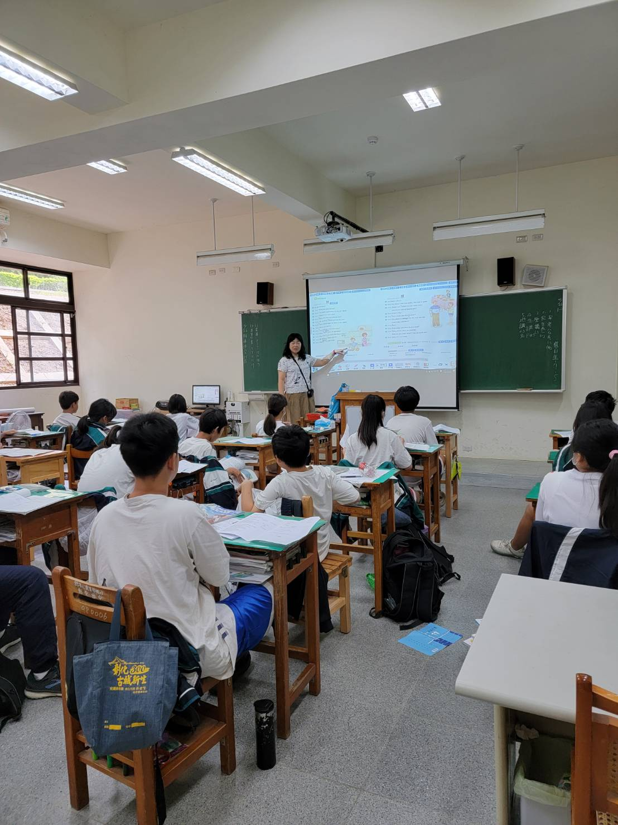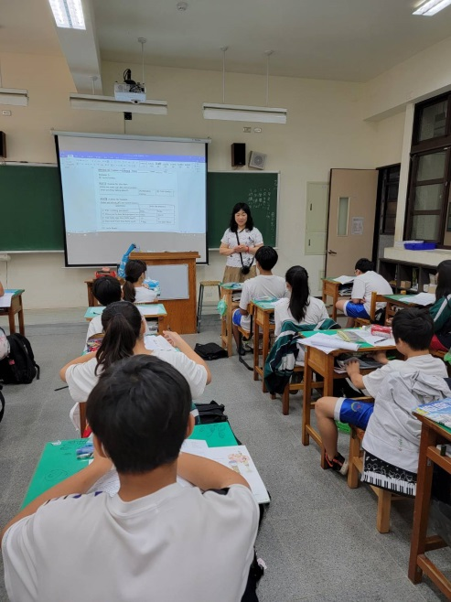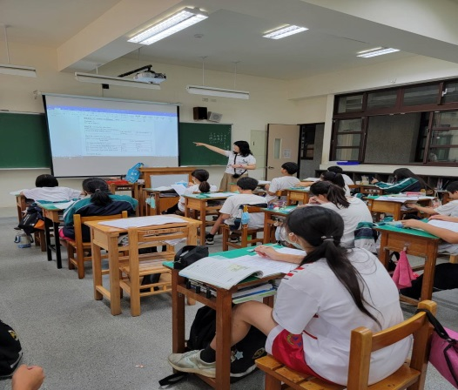 | （教學照片）  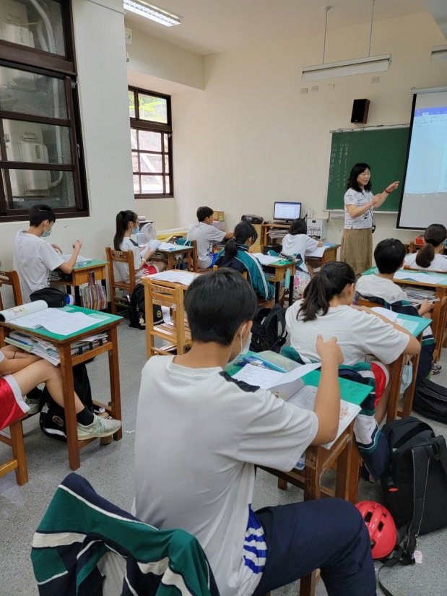
教學心得與省思
今天學生很認真聽課,表現很好,感謝學校能提供完整的教學設備,包括電腦,投影機等,讓我可以在課堂上使用,提升學生專注力和互動性,有時可以提供動畫影像等,可以豐富教學內容,也增加趣味性。

